Pressmeddelande Malmö 2014-01-31

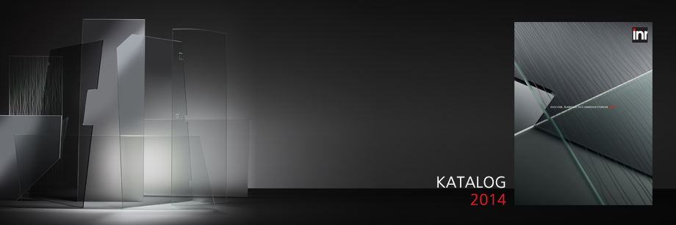

# I vår värld finns det inga standardbadrum.

Vi tycker att möjligheterna ska vara oändliga och att normer är till för att brytas. Vi menar att en dusch blir personlig först när du kan få den precis som du vill. Och det kan du faktiskt. När du köper en dusch från INR kan du välja måtten själv och vill du att vi kapar en vägg snett – för att du har ett snedtak eller för att du tycker att det är snyggt – ja, då fixar vi det.

## Vi har världens minsta lager av duschväggar.

De flesta duschväggar i våra två designserier ARC och LINC tillverkas först när du har gjort din beställning. Vi tror nämligen på att om man ska bygga Nordens bästa duschar måste man anpassa dem exakt efter var de ska byggas. Ja, du väljer mått, glas, beslag och hur du vill att din duschvägg ska se ut i sin helhet, och sedan tillverkar vi den. Nu tänker du kanske att »det där låter krångligt, och ganska dyrt«. Men så är det inte. Vi har kostat på oss att ha en typ av standardlösning. Den som gäller prissättningen. Det betyder att oavsett vilka mått du väljer, och hur du vill att vi kapar skivan – rakt eller snett – så betalar du samma pris som om du hade valt en standardlösning.

Håll utkik efter den här symbolen . Den visar vilka duschväggar som kan måttanpassas   
– helt utan extra kostnad.

FÖRSTA STEGET MOT DIN NYA DUSCH BÖRJAR HÄR.

Som duschspecialist föreslår vi att du börja titta på våra [duschar](http://www.inr.se/sv/produkter/duschar/) och väljer den som passar dig och ditt utrymme bäst, för att därefter bygga på med matchande [blandare](http://www.inr.se/sv/produkter/blandare/), [handdukstorkar](http://www.inr.se/sv/produkter/handdukstorkar/) och [accessoarer](http://www.inr.se/sv/produkter/badrumstillbehor/) för en fulländad duschstund. Alla delar i [våra designserier](http://www.inr.se/sv/produkter/vara-designserier/) harmonierar väl och det finns ett stort antal kombinationer att välja mellan. Det är så klart fritt fram att blanda produkter ur serierna efter eget tycke och smak. Vägen till din nya dusch börjar här.

Bläddra online i INRs katalog 2014 som gäller från 1 februari: [*http://viewer.zmags.com/publication/728fda2c*](http://viewer.zmags.com/publication/728fda2c)

Hitta din närmaste INR återförsäljare för att hämta ett ex av katalogen: *http://www.inr.se*

För mer information vänligen kontakta:

Johan Nyman, Försäljningschef, tel 0739 40 15 35, mail johan.nyman@vannagroup.com

Teresia Jensen,Marknadschef, tel 0739 40 15 40, mail teresia.jensen@inr.se